

**Моторная лодка Realcraft 500 FISH с мотором HIDEA 60 л.с.**

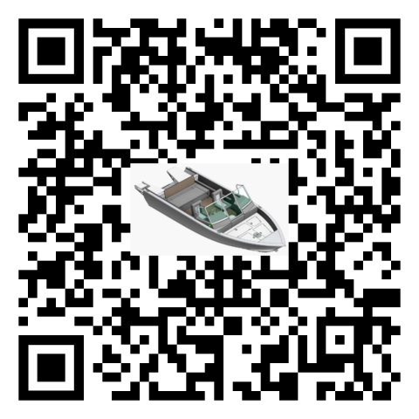

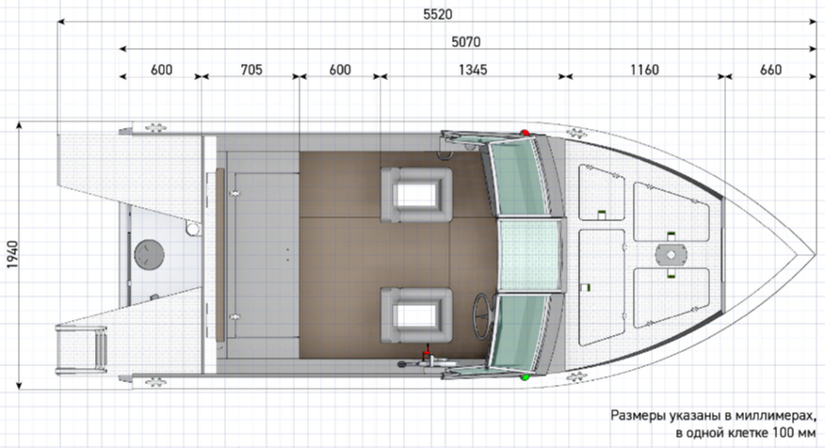

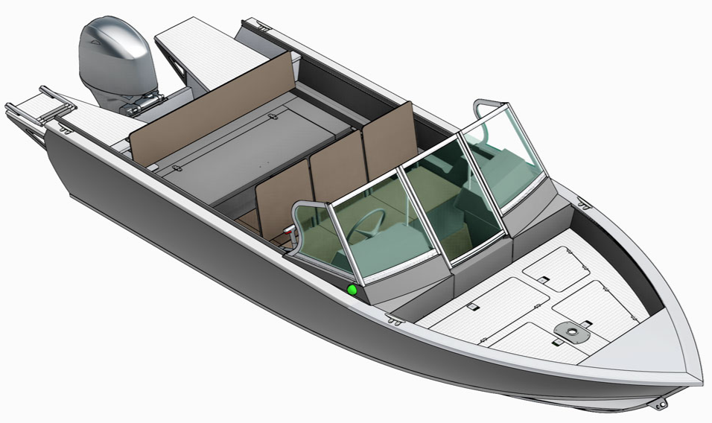

**Технические характеристики**

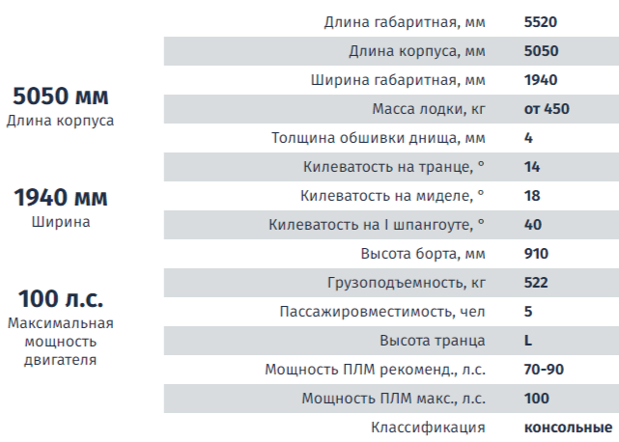

|  |
| --- |
| **Минимальная комплектация** |
| Компоновка Fish. Корпус из алюминиево-магниевого сплава с силовым набором, носовым и кормовым кокпитами и самоотливным рецессом. |
| Лодочный мотор HIDEA HDEF 60 (гидроподъем) |
| Аэратор в кормовом рундуке |
| Высота транца 510-L |
| Козырьки и панели RC Premium |
| Межконсольный рундук с крышкой из рифленого алюминиевого листа Квинтет |
| Левый передний рундук со спинкой и комплектом подушек |
| Правый передний рундук со спинкой и комплектом подушек |
| Стационарный кормовой рундук c комплектом подушек |
| Съемная спинка кормового сидения с комплектом подушек |
| Окраска консолей и кормового рундука черный муар |
| Оклейка бортов черной пленкой |
| Бензобак емкостью 85 литров |
| Носовая площадка для размещения лебедки или электроякоря |
| Кормовые кринолины (площадки) из рифленого алюминиевого листа Квинтет |
| Три кнехта (один на носу, два на корме). Из алюминия. |
| Бортовые огни (красный и зеленый) |
| Круговой белый огонь |
| Бардачок в пассажирской консоли |
| Комплект электрики |
| Неавтоматическая трюмная помпа |
| Бокс для аккумулятора до 65 Ач. |
| Стационарная площадка для эхолота на корме |
| Оклейка внутренней поверхности бортов карпетом |
| Подиум Fish из рифленого алюминиевого листа Квинтет |
| Подстаканник в панели пассажира |
| Блоки плавучести |
| Полочка на перегородке под ногами водителя |
| Полочка на перегородке под ногами пассажира |
| Рулевое управление. Штурвал |
| Подуключины |
| Пайолы (полы) кокпитов (влагостойкая фанера) |
| Полки вдоль бортов основного кокпита |
| Т-паз по всему периметру кокпита |
| Пакетная скидка на лодку с мотором |
| Установка двигателя на лодку |
| Цена **1 406 140 руб.** |

      